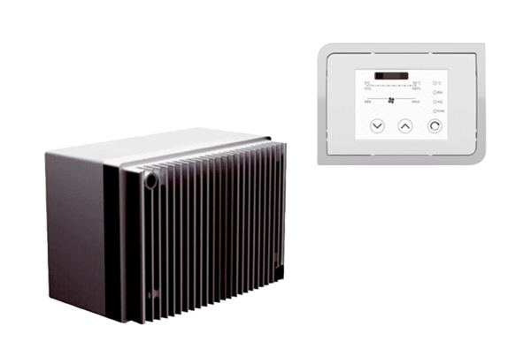Система регулирования скорости DRSКомплект поставки: 1 штукАссортимент: C
Номер артикула: 0157.0188Изготовитель: MAICO

